**Скакун Ян, Иван (Skakun Jan, Jwan)**

14 ноября 1797 г – венчание с Катерыной Медвецкой (НИАБ 136-13-920, лист 5, №16/1797-б (ориг)).

10 октября 1798 г – крещение сына Иосифа (НИАБ 136-13-894, лист 37об, №53/1798-р (ориг)), (РГИА 823-2-18, лист 266об,№54/1798-р (коп)).

2 марта 1802 г – крещение дочери Елены (НИАБ 937-4-32, лист 6, №5/1802-р).

**НИАБ 136-13-920:** Лист 5. **Метрическая запись №16/1797-б (ориг).**

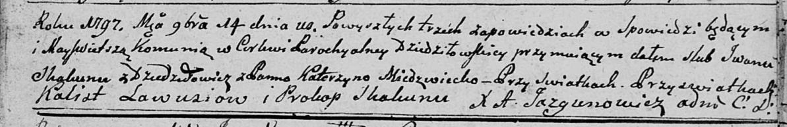

Дедиловичская Покровская церковь. 14 ноября 1797 года. Метрическая запись о венчании.

Skakun Jwan – жених, с деревни Дедиловичи.

Miedzwecka Katerzyna – невеста.

Ławusiow Kalist – свидетель.

Skakun Prokop – свидетель.

Jazgunowicz Antoni – ксёндз.

**НИАБ 136-13-894:** Лист 37об. **Метрическая запись №53/1798-р (ориг).**

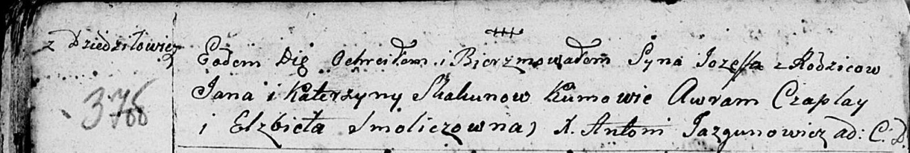

Дедиловичская Покровская церковь. 10 октября 1798 года. Метрическая запись о крещении.

Skakun Jozeff – сын родителей с деревни Дедиловичи.

Skakun Jan – отец.

Skakunowa Katerzyna – мать.

Czaplay Awram - кум.

Smoliczowna Elżbieta - кума.

Jazgunowicz Antoni – ксёндз.

**РГИА 823-2-18:** Лист 266об. **Метрическая запись №54/1798-р (коп).**

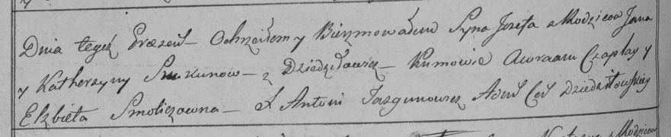

Дедиловичская Покровская церковь. 10 октября 1798 года. Метрическая запись о крещении.

Skakun Jozef – сын родителей с деревни Дедиловичи.

Skakun Jan – отец.

Skakunowa Katerzyna – мать.

Czaplay Awraam – кум.

Smoliczowna Elżbieta – кума.

Jazgunowicz Antoni – ксёндз.

**НИАБ 937-4-32:** Лист 6. **Метрическая запись №5/1802-р.**

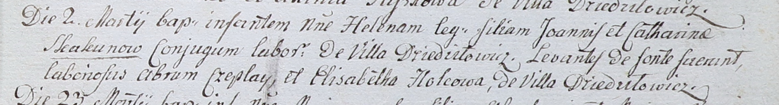

Дедиловичский костел Наисвятейшего Сердца Иисуса. 2 марта 1802 года. Метрическая запись о крещении.

Skakunowna Helena – дочь крестьян с деревни Дедиловичи.

Skakun Joann – отец.

Skakunowa Catharina – мать.

Czaplay Abram – крестный отец, крестьянин, с деревни Дедиловичи.

Holcowa Elisabetha – крестная мать, с деревни Дедиловичи.

Linhart Hyacinthus – ксёндз.